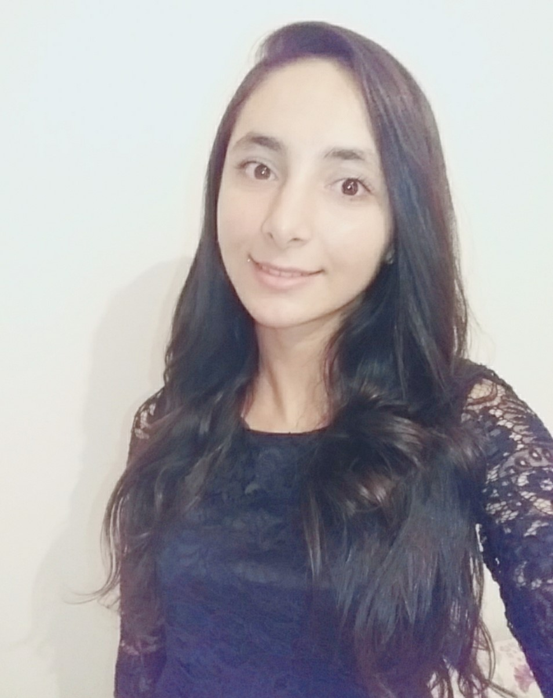

**Siwar Hmaied**

Dynamique, motivée et sérieuse

––

**DIPLOMAS Y HOBBIES**

**Formaciones :** Diplomados, Congresos, xxxxxxxxxx xxxxxx xxxxxxxxx xxxxxxxxxxxxxxxxx

**Hobbies:** xxxxxxxxxxxxxxxxxxxxxxxxxxxxxx



FORMATION

––

3éme année licence appliquée en biotechnologie

Spécialité: contrôle qualité des produits alimentaires et hygiène

Institut supérieur des sciences biologiques appliquées

2éme année licence appliquée en biotechnologie

Institut supérieur des sciences biologiques appliquées

1ére année licence appliquée en biotechnologie

Institut supérieur des sciences biologiques appliquées

Bac science expérimentale

Lycée secondaire abd laziz lkhouja

2019-2020

Tunis

2018-2019

Tunis

2017-2018

Tunis

2016-2017

Kélibia

–––

INFORMATION PERSONNELLE

Date de naissance : 01/01/1998

Lieu de naissance: Kélibia

Sexe: Femme

Nationalité : Tunisienne

Etat civil: Célibataire

CONTACT

EXPÉRIENCE PROFESSIONNELLE

Adresse : Rue lkssiba Kélibia-Nabeul

Code postal: 8090

Téléphone : 23237683

Email :

[siwar.hmaied23@gmail.com](mailto:siwar.hmaied23@gmail.com)





Technicien supérieur en Hygiéne hospitaliére, Sep 2021 – Aout 2022

Hôpital régional Mohamed Tletli, nabeul

Tâches:

**-** Suivi et contrôle de : Bionettoyage, Gestion des déchets, Traitement des dispositifs médicaux, Circuit linge et de l’ Hygiène des mains.

**-**  Rédiger des rapports d'évaluation de l'état d'hygiène dans les différents services.

**-** Faire des prélèvements mensuels pour le contrôle de l'environnement: air, surface, empreinte et le contrôle bactériologique de l'eau.

**-** Mis en place des régles d'hygiène et contrôler qu’elles sont bien comprises et appliquées.

**-** Préparer des formations continues aux personnels.

Responsable contrôle qualité, Déc 2020 – Aout 2021

Société Medimer, kélibia

Tâches:

**-**Analyse de l'humidité et salinité de produit alimentaire.

**-**Contrôle du produit alimentaire tout au long de la chaîne de production.

**-**Contrôle des caractéristiques organoleptiques du produit alimentaire.

**-**Valider les formulaires de contrôle des différentes étapes de la chaine de alimentaire.



©AZURIUS – Modelos-de-curriculum.com

CENTRES D’INTÉRÊTS

©AZURIUS – Modelos-de-curriculum.com

Travail en équipe

Télécommunication

Sens de l’écoute

Forte motivation

Sports: Volley-ball et Natation

Membre de l'association: come with us

Word, PowerPoint, Excel

LOGICIELS

Arabe: 

Français: 

Anglais: 

Italien: 

LANGUES

COMPÉTENCES